Informe Actividad 1

Creación del esquema de datos y proceso ETL — Clínica MedCentro S.A.

NOMBRE: Thomas Cortés
CARRERA: Ingeniería Informática

Introducción
Este informe documenta el desarrollo de la Actividad 1 de la asignatura Arquitectura y Almacenamiento de Datos, correspondiente a la implementación práctica del Data Lakehouse diseñado para la Clínica MedCentro S.A. En el trabajo anterior (Taller Práctico) justifiqué la elección de una arquitectura de tipo Lakehouse organizada en capas Bronze, Silver y Gold por sobre alternativas como el Data Warehouse tradicional, el Data Lake puro o el Data Mart, principalmente porque la clínica necesita integrar datos muy heterogéneos —desde registros clínicos estructurados hasta señales de monitores UCI— sin perder la flexibilidad de esquema que exige un entorno hospitalario en constante cambio.
En esta segunda etapa me correspondió llevar ese diseño a la práctica: cargar y validar las cinco fuentes operacionales de la clínica (HIS, LIS, PACS, IoT UCI y SAP ERP), construir las tres capas del Lakehouse en SQL Server, y automatizar todo el proceso usando Pentaho Data Integration como única herramienta de transformación, dejando el SQL puro reservado exclusivamente para la creación de esquemas y tablas (DDL). Esta decisión no es arbitraria: la propia rúbrica exige evidencia de transformaciones desarrolladas visualmente en Pentaho, y resolver las transformaciones con procedimientos SQL habría traicionado el enfoque schema-on-read que definí como columna vertebral del diseño.
Un requisito transversal de todo el proceso fue el cumplimiento de la Ley N° 21.541, que obliga a anonimizar los datos personales de los pacientes antes de que estos lleguen a las capas analíticas. Esta exigencia legal terminó siendo, en la práctica, uno de los criterios de diseño más relevantes de la Zona Silver, como se detalla más adelante.

Contexto del caso y arquitectura general
Clínica MedCentro S.A. opera con cinco sistemas aislados entre sí, cada uno con su propio modelo de datos: el sistema HIS concentra la información clínica de pacientes, profesionales y episodios (con diagnósticos codificados en CIE-10); el sistema LIS administra las órdenes y resultados de laboratorio bajo el estándar LOINC; PACS almacena las imágenes médicas en formato DICOM; el sistema IoT UCI transmite señales de monitores de pacientes críticos vía protocolo MQTT; y SAP ERP concentra la facturación y los documentos financieros. Estos cinco silos suman once tablas origen que debía integrar sin perder trazabilidad ni calidad de datos.

Stack tecnológico utilizado
Para llevar el diseño a la práctica configuré el siguiente entorno de trabajo:
Componente | Detalle
Motor de base de datos | SQL Server 2019 Express, instancia localhost\SQL, autenticación mixta
Administración | SQL Server Management Studio (SSMS) 22
Java | JDK 11 (Eclipse Temurin) — Pentaho 10.2 no es compatible con Java 8
ETL | Pentaho Data Integration 10.2 (pdi-ce-10.2.0.0-222), ejecutado vía Spoon.bat
Driver JDBC | mssql-jdbc-13.4.0.jre8.jar
Sobre este stack trabajé con dos bases de datos: MedCentro_Fuentes_Simuladas_1000, que actúa como origen con 700 pacientes y 1.000 episodios distribuidos en las once tablas ya mencionadas, y MedCentro_Lakehouse, que aloja los tres esquemas Bronze, Silver y Gold. Cabe aclarar que estos tres esquemas conviven en la misma instancia de SQL Server como una simulación académica de lo que en un entorno productivo real serían tres zonas separadas de almacenamiento de objetos (object storage); opté por esta simplificación para poder concentrarnos en la lógica de transformación sin sumar complejidad de infraestructura adicional.

Criterio 1 — Carga y validación de fuentes de datos (6 pts)
El primer paso del proceso ETL fue construir una transformación de validación (01_validacion_fuentes.ktr) capaz de recorrer las once tablas origen y confirmar que todas las fuentes estaban disponibles y en condiciones de ser cargadas. Para esto usé un único step Table Input con una consulta UNION ALL que, por cada tabla, calcula el total de registros y la cantidad de valores nulos en dos campos clave. El resultado se escribe mediante un Table Output en la tabla dbo.LogValidacionFuentes, la cual incorpora una columna FechaValidacion de tipo DATETIME2 con valor por defecto SYSDATETIME(), de modo que cada corrida queda registrada con su propia marca de tiempo.
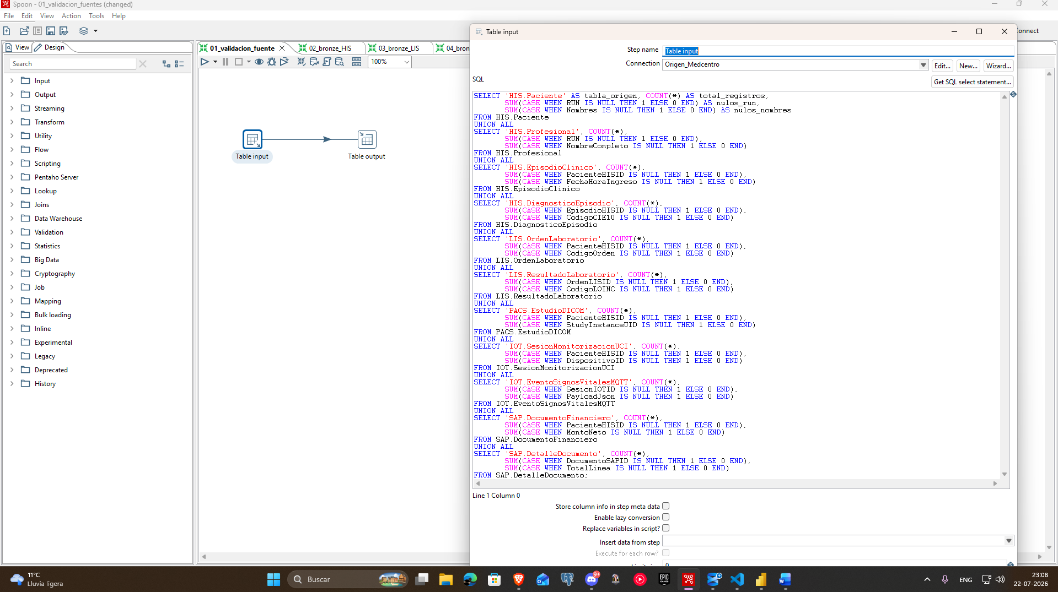
Figura 1. Transformación 01_validacion_fuentes.ktr abierta en Spoon.
La ejecución de esta transformación se completó sin errores y los conteos obtenidos coincidieron exactamente con los de las tablas origen, lo que me permitió confirmar que no existían pérdidas ni truncamientos de datos antes de iniciar la carga a Bronze.
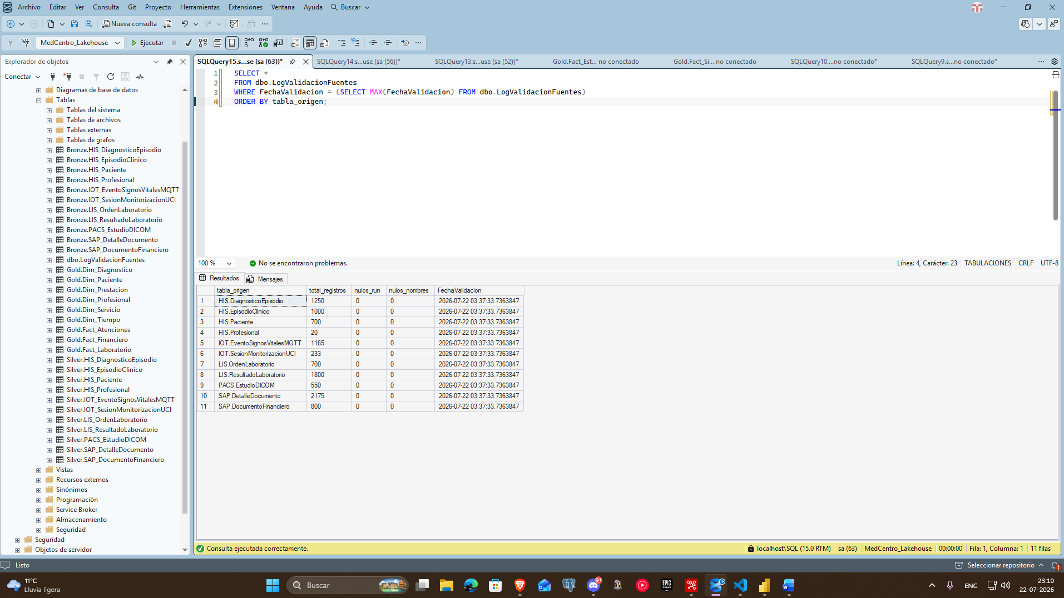
Figura 2. Resultado de dbo.LogValidacionFuentes en SSMS, con las once fuentes validadas.

Criterio 2 — Creación y carga de la Zona Bronze (8 pts)
Para la Zona Bronze definí una tabla por cada tabla origen, respetando la misma estructura y tipos de datos, y deliberadamente sin llaves primarias ni foráneas. Esta decisión responde al principio de schema-on-write flexible que caracteriza a la capa Bronze: al no imponer restricciones de integridad, la capa puede aceptar datos "tal cual llegan" desde el origen, incluso si vienen incompletos o inconsistentes, sin que el proceso de carga los rechace.
A cada tabla Bronze le agregué dos columnas de auditoría: FechaCargaBronze, obtenida con el step "Get System Info", y UsuarioCargaBronze, con el valor fijo 'ETL_Pentaho_MedCentro' generado mediante el step "Add constants". El patrón se repite de forma idéntica en las once tablas: Table input → Get System Info → Add constants → Table output, agrupadas en cinco archivos .ktr según el sistema de origen (HIS, LIS, PACS, IoT y SAP). En cada Table output activé la opción "Truncate table", lo que vuelve el proceso idempotente: puedo re-ejecutar la carga las veces que sea necesario sin duplicar registros, algo que me resultó muy útil durante las pruebas.
Archivo .ktr | Tablas que carga
02_bronze_HIS.ktr | HIS_Paciente, HIS_Profesional, HIS_EpisodioClinico, HIS_DiagnosticoEpisodio
03_bronze_LIS.ktr | LIS_OrdenLaboratorio, LIS_ResultadoLaboratorio
04_bronze_PACS.ktr | PACS_EstudioDICOM
05_bronze_IOT.ktr | IOT_SesionMonitorizacionUCI, IOT_EventoSignosVitalesMQTT
06_bronze_SAP.ktr | SAP_DocumentoFinanciero, SAP_DetalleDocumento
Al comparar los conteos de cada tabla Bronze contra su tabla origen no encontré ninguna discrepancia, lo que confirma que la carga conservó el 100% de los registros.
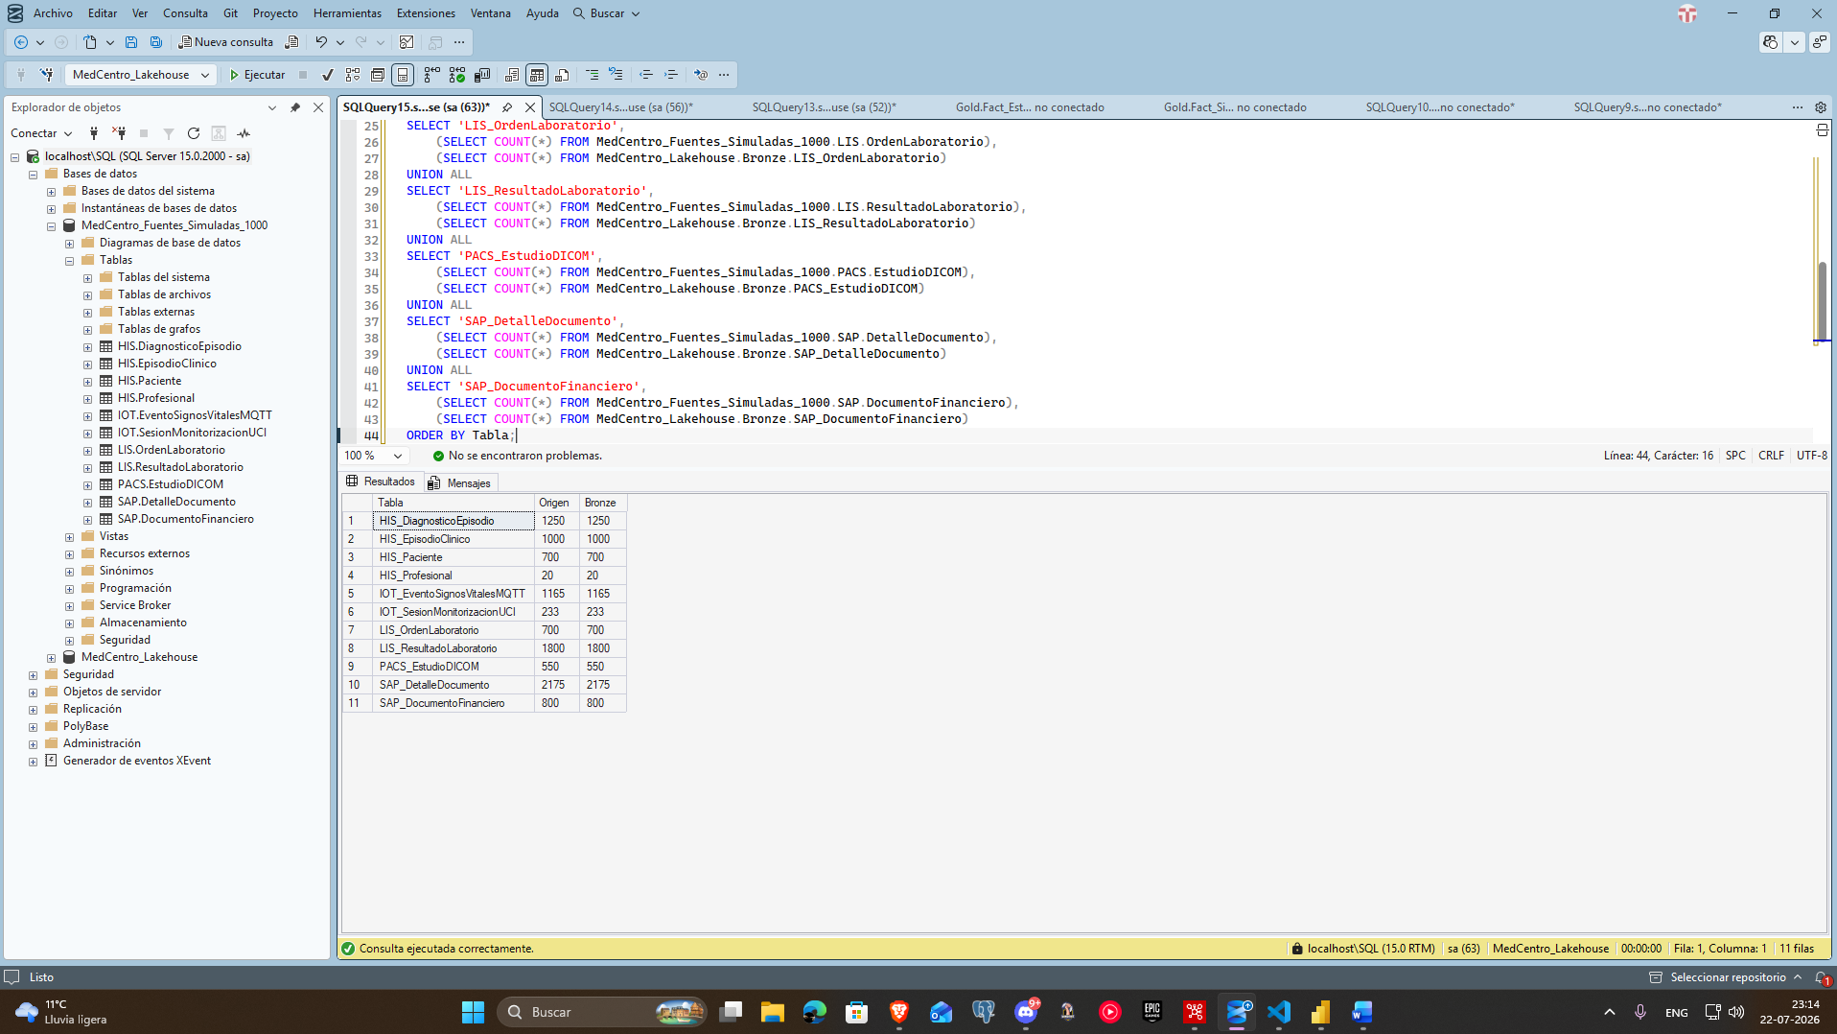
Figura 3. Comparación de conteos entre las tablas Bronze y sus respectivas tablas origen.

Criterio 3 — Creación y carga de la Zona Silver (10 pts)
La Zona Silver es donde concentré la limpieza, normalización y —el punto más delicado— la anonimización de los datos de pacientes exigida por la Ley N° 21.541. A diferencia de Bronze, las tablas Silver sí incorporan llaves primarias, ya que en esta capa los datos se consideran confiables y con integridad garantizada. También agregué columnas calculadas que enriquecen la información original, como EdadAnios y DuracionHoras, y eliminé columnas que no aportan valor analítico y que además representan un riesgo de privacidad.

Estrategia de anonimización
Antes de programar nada analicé qué nivel de anonimización aplicar, porque la rúbrica pide explícitamente anonimización "estricta" y no todas las técnicas cumplen ese estándar. Descarté el enmascarado parcial porque sigue siendo reversible en la práctica (es decir, pseudonimización y no anonimización real) y opté por lo siguiente:
Campo | Tratamiento aplicado | Justificación
RUN del paciente | Hash SHA-256 irreversible (RUN_Hash) | Un hash es matemáticamente irreversible, lo que cumple la definición legal de anonimización real
Nombres y apellidos | Reducidos a iniciales (ej. "Juan Pérez" → "J.P.") | Permite trazabilidad visual básica sin poder reconstruir la identidad completa
Teléfono y correo | Eliminados (no pasan de Bronze a Silver) | Datos de contacto directo de alto riesgo, sin utilidad para el análisis
En Pentaho, el hash SHA-256 se implementa con el step nativo "Add a checksum", sin necesidad de escribir una sola línea de SQL de transformación, lo que respeta la regla de oro del proyecto. Es importante no confundir esta técnica con "encriptación": la encriptación es reversible mediante una clave, mientras que el hash SHA-256 no lo es bajo ninguna circunstancia, que es justamente lo que exige la ley para considerar un dato como anonimizado.
El siguiente ejemplo muestra el mismo registro de un paciente antes y después de pasar por la transformación Silver, donde se aprecia el cambio de RUN a su hash, la reducción del nombre a iniciales y la ausencia de los datos de contacto.
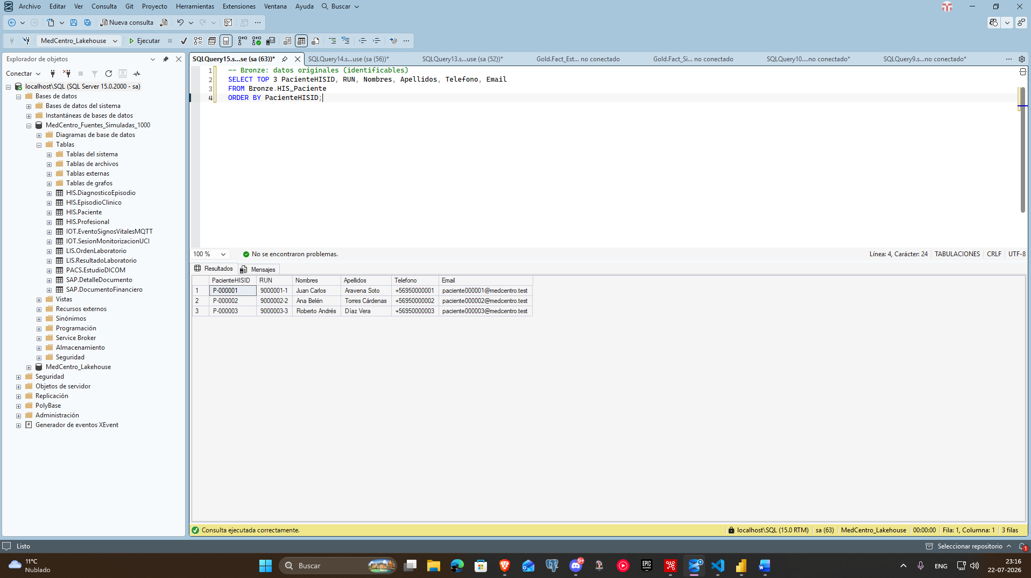
Figura 4a. Registro de un paciente en la Zona Bronze (datos originales).
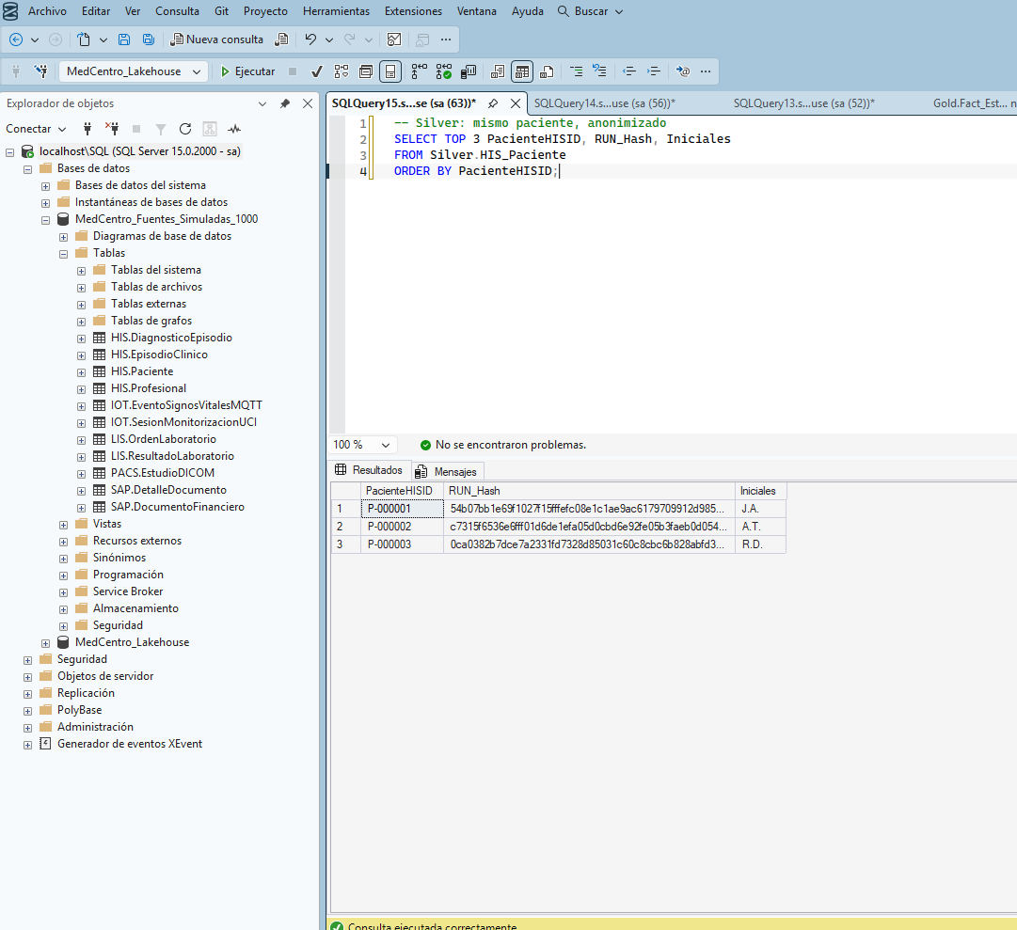
Figura 4b. Mismo registro en la Zona Silver, ya anonimizado.

Estructura de tablas y volumen cargado
El script de creación de las tablas Silver, a diferencia del de Bronze, sí define llaves primarias explícitas para cada entidad, como corresponde a una capa de datos confiables.
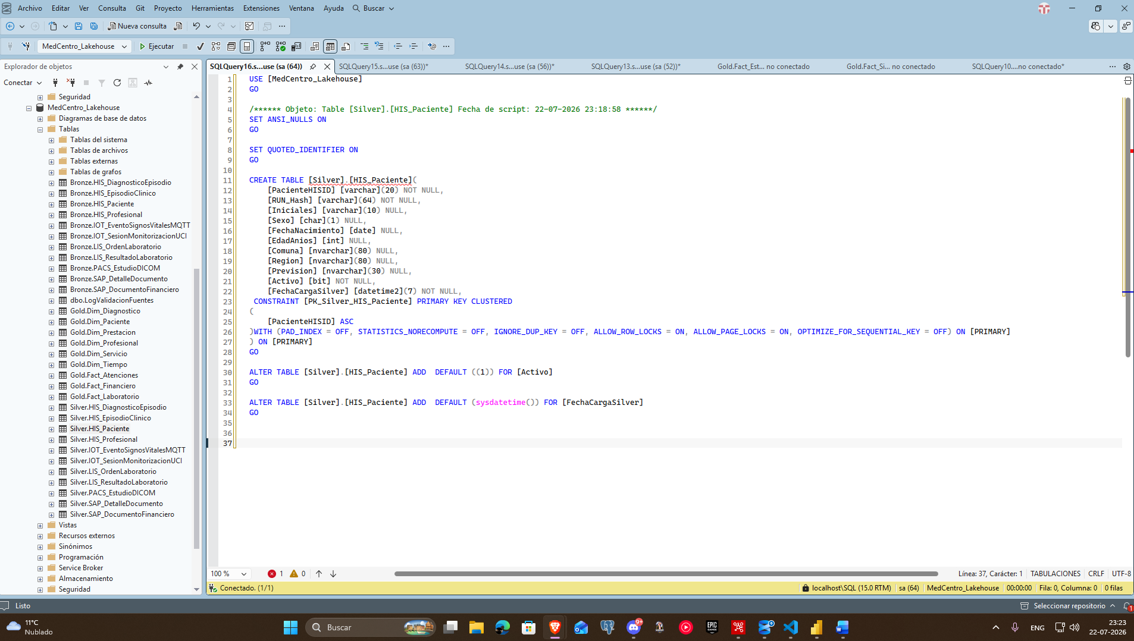
Figura 5. Script DDL de creación de tablas Silver con Primary Keys definidas.
Al comparar la cantidad de registros de cada tabla Silver contra su Bronze correspondiente verifiqué que el control de duplicados y nulos funcionó correctamente, sin pérdidas de información relevante para el análisis.
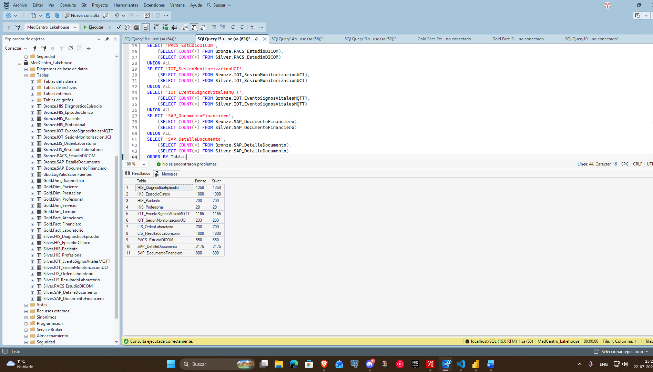
Figura 6. Conteo de registros Silver vs. Bronze por tabla.

Criterio 4 — Creación y carga de la Zona Gold (10 pts)
La Zona Gold es la capa orientada al análisis de negocio, y fue la que más iteraciones me tomó definir, porque implicaba tomar decisiones sobre granularidad y sobre qué preguntas de negocio quería que el modelo pudiera responder. Definí ocho tablas de dimensión (Dim_Paciente, Dim_Profesional, Dim_Tiempo, Dim_Servicio, Dim_Diagnostico, Dim_Prestacion, Dim_Dispositivo y Dim_Modalidad) y amplié el número de tablas de hechos más allá de lo planificado inicialmente, incorporando Fact_Atenciones, Fact_Laboratorio, Fact_Financiero, Fact_SignosVitalesUCI y Fact_EstudiosPACS, para poder cubrir también los informes de imagenología y de alertas UCI que pide la Actividad 2. A esto se suma Fact_PrediccionDeterioro, que almacena la salida del modelo de Machine Learning entrenado más adelante.
Ninguna de estas tablas reutiliza los identificadores de origen como llave primaria: todas usan claves sustitutas (surrogate keys). Para las dimensiones, la surrogate key se genera automáticamente mediante una columna IDENTITY definida en el DDL de SQL Server, por lo que la carga desde Pentaho se resuelve con un patrón simple de Table Input → Table Output. Para resolver las llaves foráneas en las tablas de hechos usé steps "Stream lookup" encadenados —uno por cada dimensión relacionada—, en lugar de "Database lookup", debido a un bug conocido del driver jTDS en las comparaciones de fecha con ese step.
El script de creación de las tablas Gold define explícitamente las llaves foráneas entre cada tabla de hechos y sus dimensiones correspondientes, asegurando integridad referencial desde el diseño.
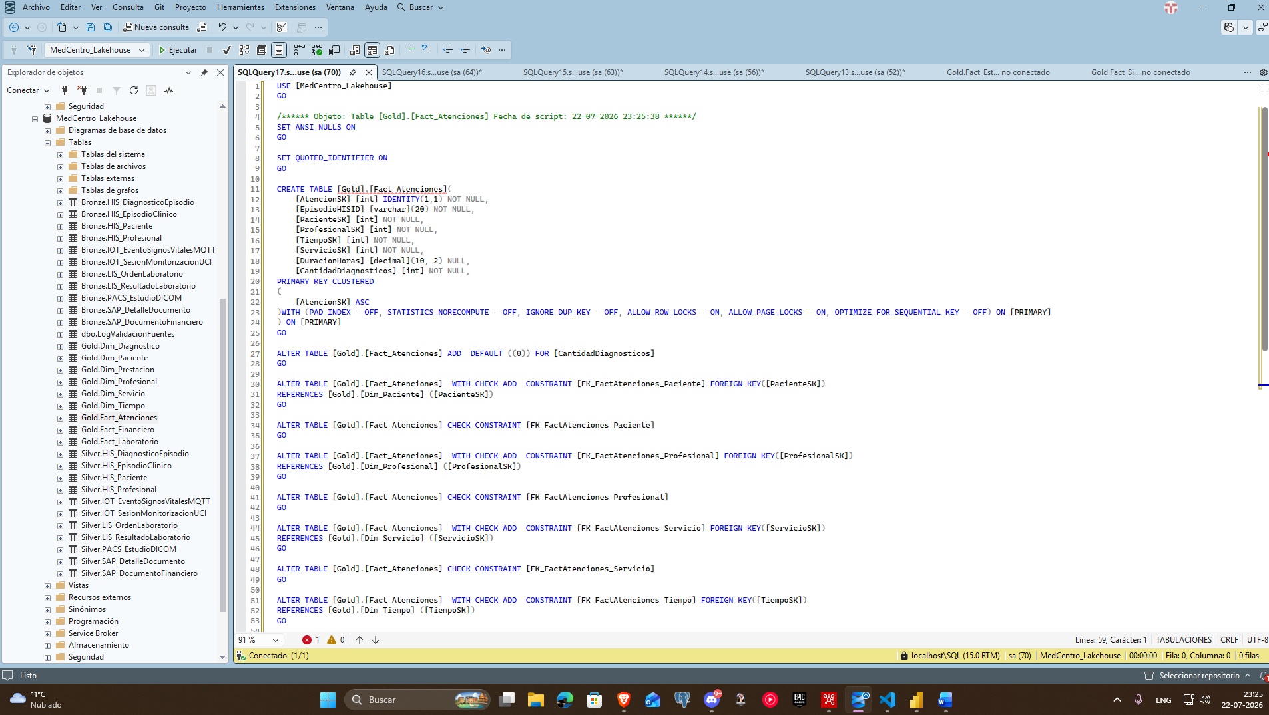
Figura 7. Script DDL de dimensiones y hechos en la Zona Gold, con Foreign Keys definidas.
Para confirmar que esa integridad se mantiene también en los datos cargados (no solo en el diseño), ejecuté una consulta de validación que busca llaves foráneas huérfanas en las tablas de hechos —es decir, registros cuya dimensión asociada no existe—. El resultado no arrojó ninguna fila huérfana.
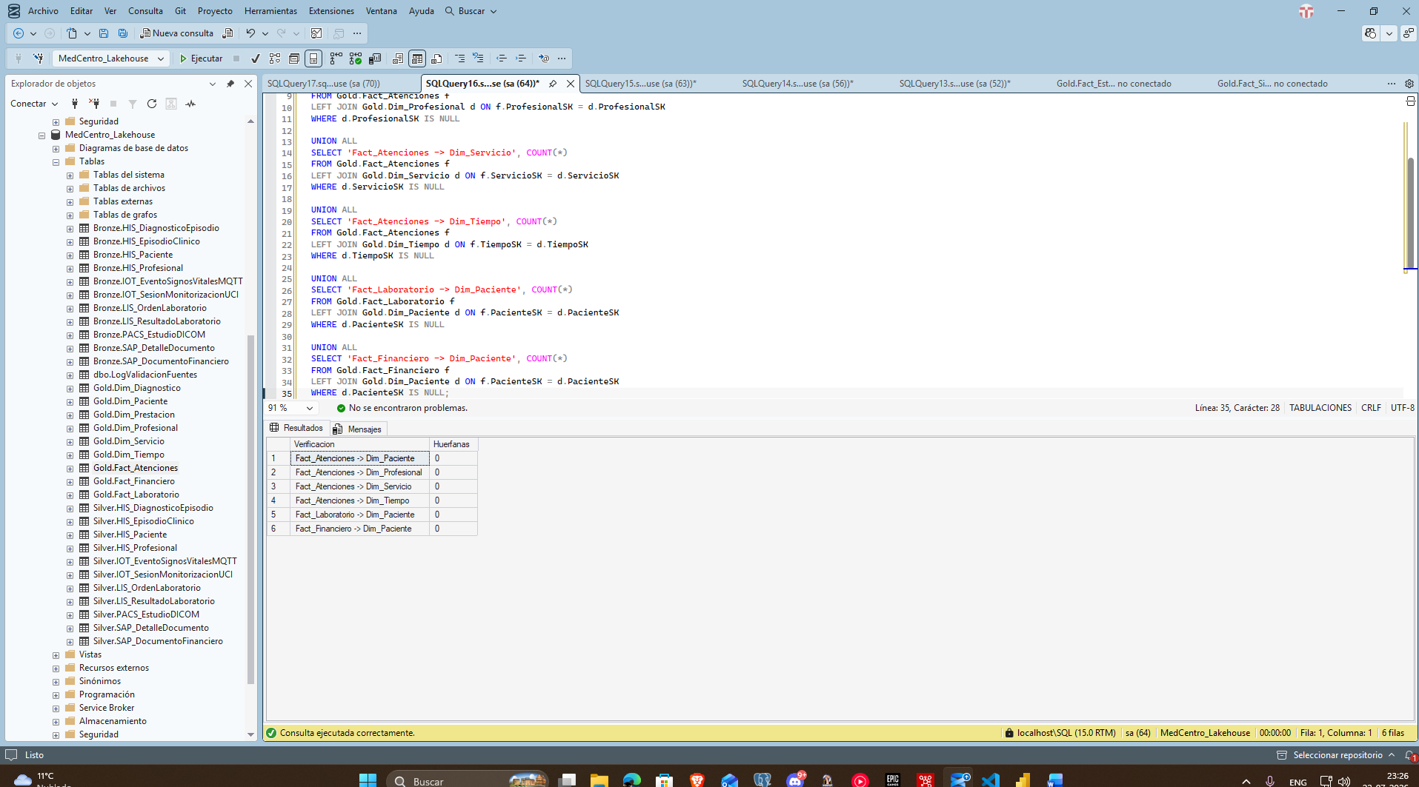
Figura 8. Consulta de validación de integridad referencial sobre las tablas de hechos de Gold.
Finalmente, verifiqué los conteos finales de cada tabla de la Zona Gold como evidencia de cierre de esta etapa.
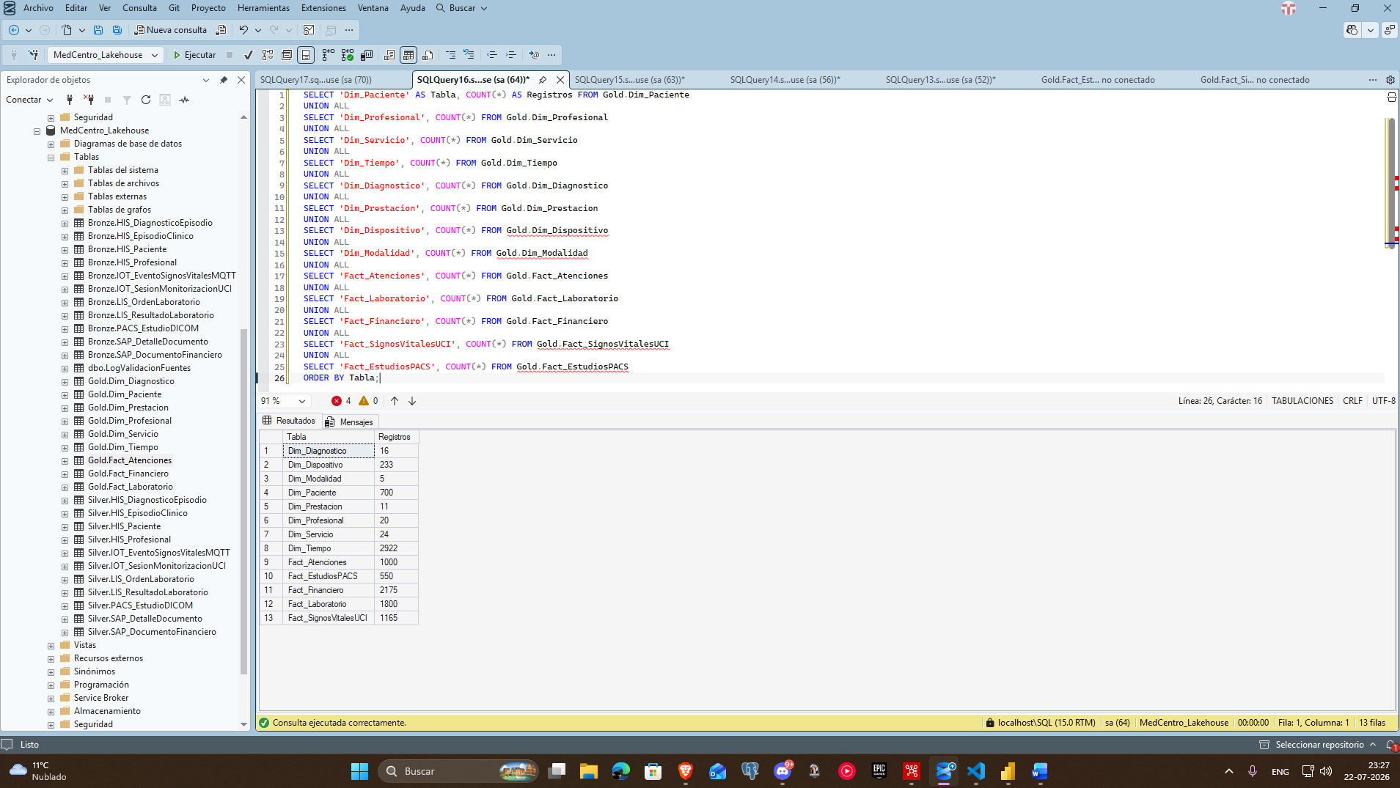
Figura 9. Conteos finales de dimensiones y hechos en la Zona Gold.

Criterio 5 — Creación del modelo estrella (10 pts)
Con la Zona Gold cargada, generé el diagrama del modelo estrella directamente desde la vista de Modelo de Power BI, lo que me permitió verificar visualmente que cada tabla de hechos queda rodeada por sus dimensiones con relaciones uno a muchos correctamente orientadas (de la dimensión hacia el hecho). El resultado, más que un modelo estrella clásico de un solo hecho, corresponde a una constelación de hechos (fact constellation), ya que varias tablas de hechos comparten las mismas dimensiones de Paciente, Profesional y Tiempo.
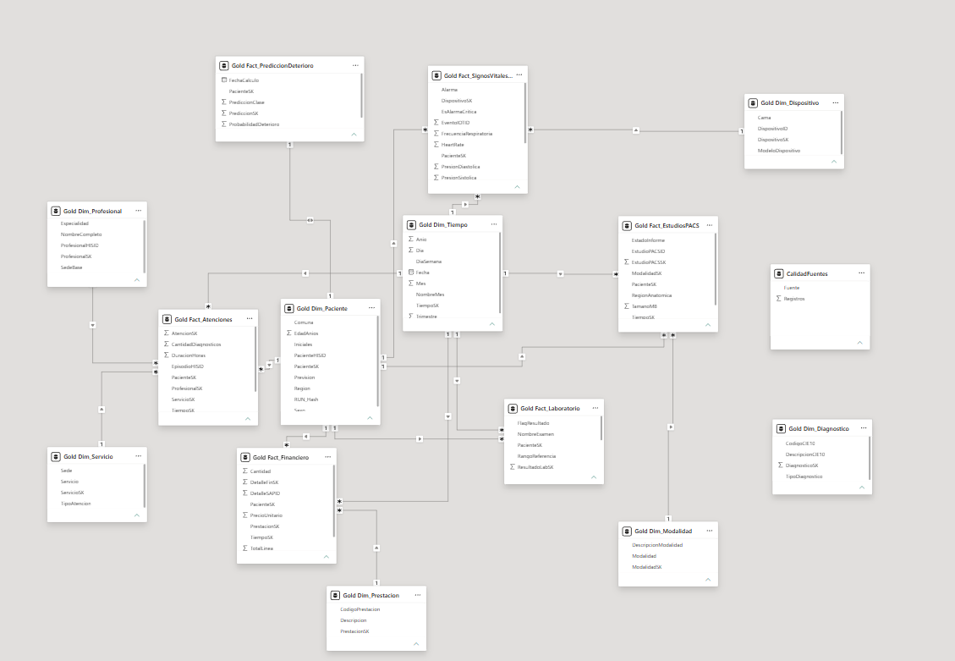
Figura 10. Diagrama del modelo estrella / constelación de hechos, generado desde Power BI Model View.
Un punto que analicé con especial atención fue dejar explícita la granularidad de cada tabla de hechos, ya que es un aspecto que se presta a ambigüedad si no se documenta:
Tabla de hechos | Grano (una fila representa)
Fact_Atenciones | Una atención de un paciente dentro de un episodio clínico
Fact_Laboratorio | Un resultado de un examen de laboratorio de un paciente
Fact_Financiero | Un detalle (línea) de un documento de facturación
Fact_SignosVitalesUCI | Un evento de monitoreo de signos vitales de un paciente en UCI
Fact_EstudiosPACS | Un estudio de imágenes médicas realizado a un paciente
Fact_PrediccionDeterioro | Una predicción de riesgo de deterioro para un paciente

Criterio 6 — Automatización, trazabilidad y validación del proceso ETL (6 pts)
Para que el proceso completo pudiera ejecutarse de punta a punta sin intervención manual, construí un job maestro (.kjb) que orquesta y encadena, en orden, la validación de fuentes, la carga a Bronze, la transformación a Silver y finalmente la carga a Gold. Este job es, en cierto modo, la pieza que le da sentido a todo el trabajo de diseño anterior: si cualquiera de las etapas falla, el proceso completo debe detenerse y quedar registrado, en lugar de continuar cargando datos sobre una base incompleta.
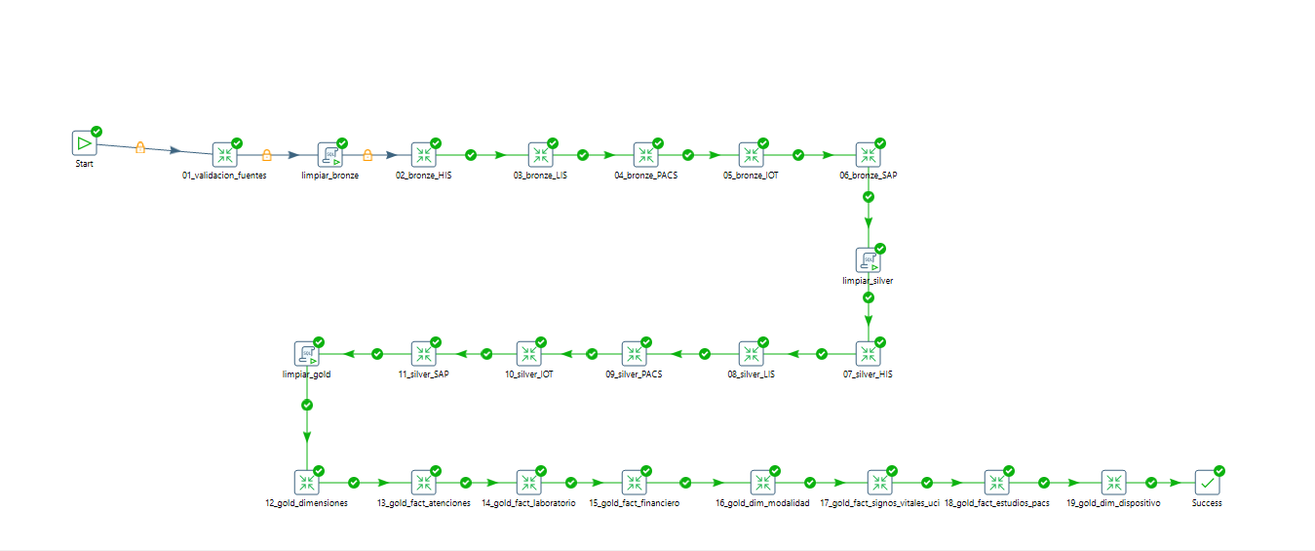
Figura 11. Job maestro (.kjb) abierto en Spoon, mostrando el orden Validación → Bronze → Silver → Gold.
Dentro del job configuré el manejo de errores mediante saltos (hops) de tipo "seguir en caso de error" desviados hacia un paso de control, de manera que cualquier falla en una de las etapas quede visible y detenga la cadena antes de propagar datos incorrectos a las capas siguientes.
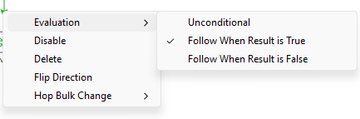
Figura 12. Configuración del manejo de errores dentro del job maestro.
Ejecuté el job completo en una sola corrida de extremo a extremo, desde la validación de fuentes hasta la carga final de Gold, y el log de Spoon confirma que todas las etapas finalizaron correctamente, sin errores.
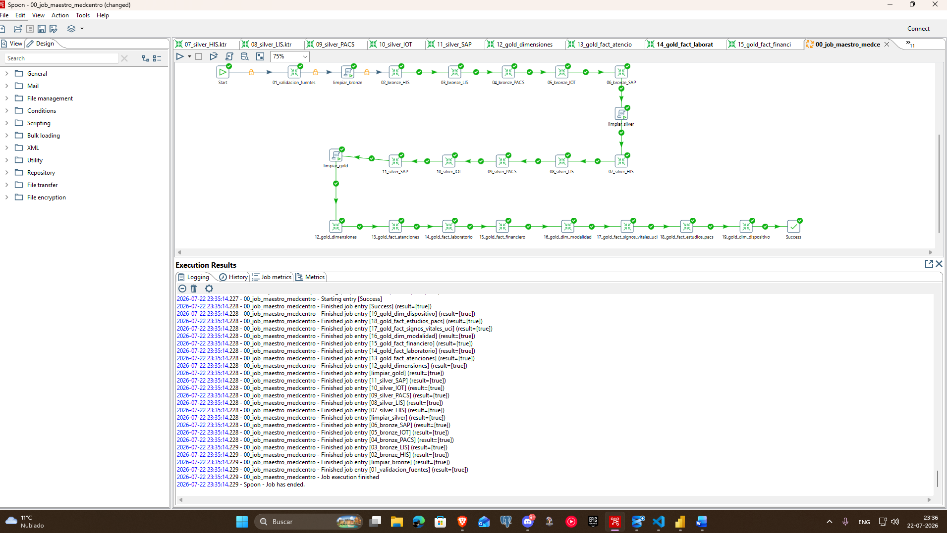
Figura 13. Log de ejecución end-to-end del job maestro, sin errores.

Conclusión
El desarrollo de esta actividad me permitió pasar del diseño teórico de la arquitectura Medallón —que había entregado en el Taller Práctico— a una implementación funcional completa, con las tres capas cargadas, validadas y automatizadas mediante Pentaho Data Integration. Cumplí con la restricción central del proyecto de no usar SQL puro para transformar datos, reservándolo exclusivamente para la creación de esquemas y tablas, y logré incorporar de forma verificable la anonimización que exige la Ley N° 21.541 sobre los datos personales de los pacientes.
Más allá del cumplimiento de la rúbrica, este trabajo me dejó bastante claro por qué se insiste tanto en la separación entre Bronze, Silver y Gold: cada capa resuelve un problema distinto (preservar el dato crudo, garantizar calidad e integridad, y finalmente modelar para el negocio) y mezclar esas responsabilidades en una sola etapa habría hecho mucho más difícil tanto la trazabilidad como la reejecución idempotente del proceso. La Zona Gold construida en esta actividad queda, además, como la base directa sobre la cual se desarrolla la Actividad 2 de este mismo proyecto.

